Mikuláš je dedko starý,
čo vie kúzla, ba i čary.
Nadelí nám radosti,
čižmy plné sladkostí.
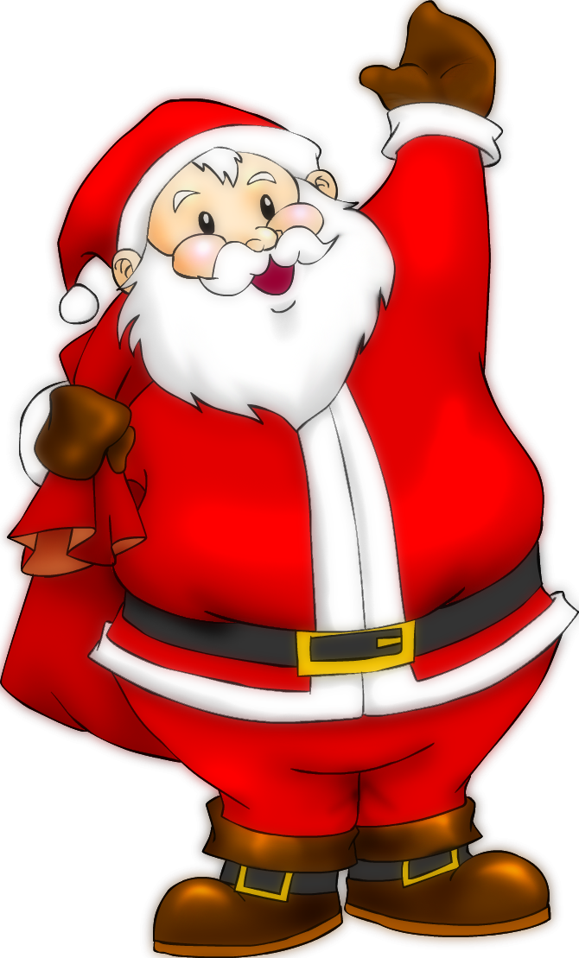

Krásneho Mikuláša!

